- 教学秘书端进入系统后在过程管理-定稿列表，进入检测界面。
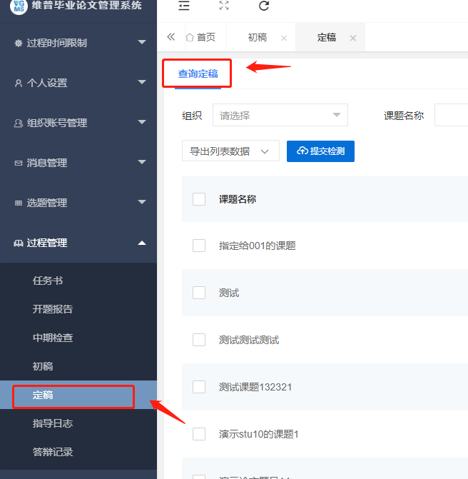

- 在列表点击更多筛选条件，状态选择已完成，检测结果选择未检测，勾选或者全选当前页面的数据，点击提交检测按钮即可。
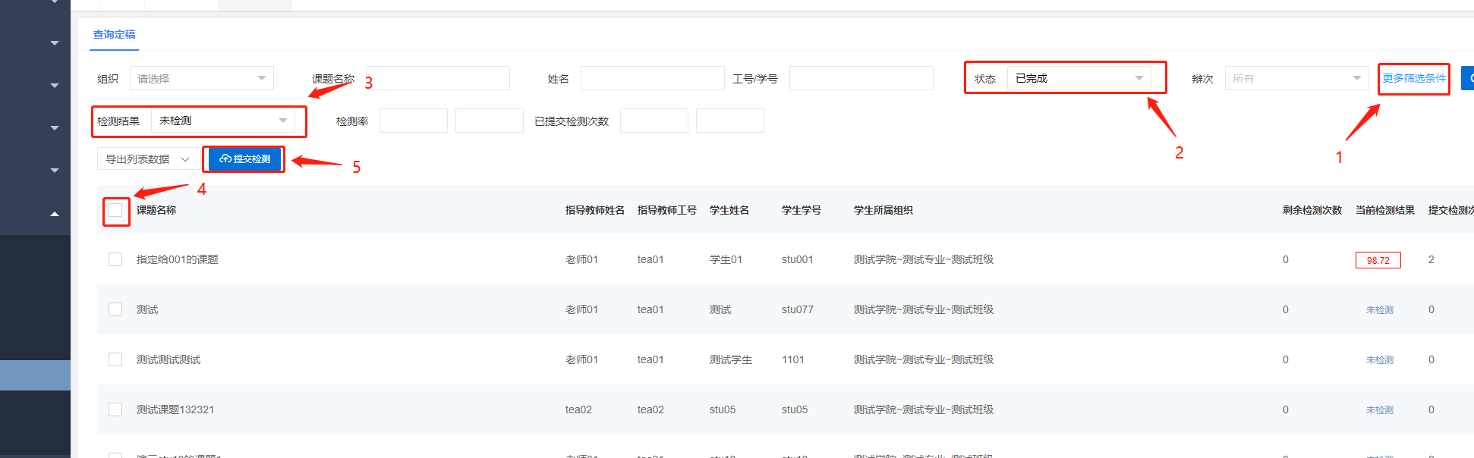

- 检测后结果会返回到此处，检测结果超过30%，学生稿件会被自动退回到重新提交的状态。
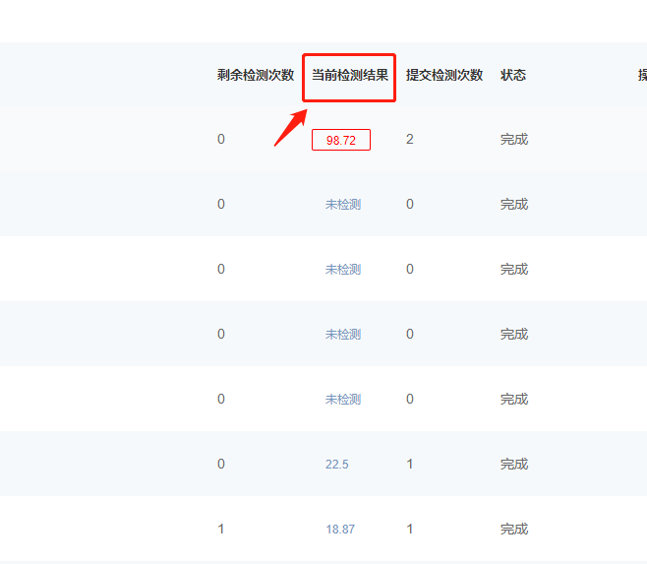

- 批量下载论文和检测报告
在文件下载列表，根据选择条件，选择需要下载的学生数据，勾选这两项打包下载即可。
